**JOIN.**

En el sistema de coordenadas especificas Join, cada eje puede desplazarse en forma individual, en dirección positiva o negativa del eje. Se pueden mover ejes simultáneamente.

En el movimiento Join se mide en “grados O”. Cada eje posee una marca física de 0° (una fija y otra móvil). La posición de 0° para cada eje se define como “posición de masterizado o de marcas”.

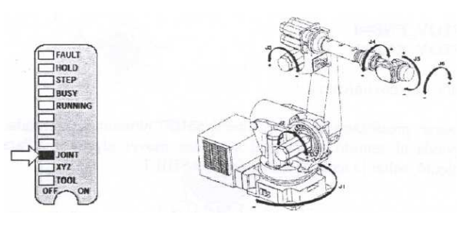

**XYZ WORLD.**

Es un sistema de coordenadas tridimensional, estático, universal, cuyo origen, se encuentra en un punto conceptual, no físico, sobre cada unidad mecánica. Es un sistema definido por el propio software. Es origen para cada movimiento cartesiano. Viene definido de fábrica. Es fijo e inamovible.

Al mover el robot, este este se mueve y gira el TCP sobre las direcciones y sentidos del sistema de coordenadas world. El robot moverá todos sus ejes para mantener la linealidad del TCP de la herramienta.

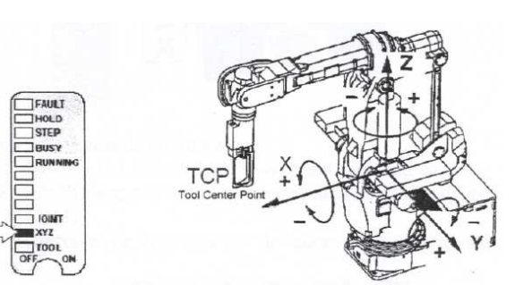

**TOOL.**

Es un sistema de coordenadas, cuyo origen es definible por el usuario y programable, es decir, puede ser móvil.

Se disponen 9 sistemas de coordenadas TOOL programables. Han de habilitarse – no hace falta pues ya lo están. H de seleccionarse – UTOOL_NUM = 1(1-9) o a travez de SIDFT + COORD.

Mueve y gira el TCP del robot en un sistema de coordenadas cartesiano creado sobre la herramienta.

Se define en el punto más conveniente de la herramienta.

* Antorcha – en la punta.
* Pinza soldadura puntos – en el cap fijo.
* Pinza multiple – multiples TCP = multiples TOOL.

